**Colegio Señor de Mailín**

***DIEGEP Nº 3265***

DISTRITO DE MALVINAS ARGENTINAS

San Pedro 465 (1613)

Villa de Mayo - Bs. As- Tel/Fax: 011-4463 - 8461



**CONTINUIDAD PEDAGOGICA II**

Trabajo n°

**DOCENTE: Clauser Mariana CURSO: 5°**

**ÁREA: Fecha: 10 de AGOSTO de 2020**

Hola familias ¿cómo están? Continuamos trabajando. La semana pasada iniciamos con las videoconferencias desde classroom, donde son un momento de conexión para realizar actividades áulicas, juegos, charlas explicativas, lecturas, intercambiar de dudas, el cual es importante lograr esto porque se ira trabajando, afianzando y fortaleciendo contenidos de las áreas. No es un tiempo perdido, es un tiempo de gran valor donde se irá viendo los logros y avances de cada uno. Y también los días martes de 9: 00 a 10:00 hs, nos encontramos por classroom para dar una clase de apoyo de algún tema que no se llegó a comprender.

|  |
| --- |
| **Las actividades se subirán a la plataforma del colegio (**[**http://colegiomailin.edu.ar/**](http://colegiomailin.edu.ar/)**) y al CLASSROOM donde ahí mismo podrán realizar las devoluciones de los trabajos.**  **Entonces recuerden enviar las actividades al mismo classroom, este comenzara ser el camino para trabajar. Seño Mariana.** |

 



10-8-2020

Aprendemos un poco más…

**Operamos y calculamos**

Actividades:

Trabajamos en la parte de atrás del libro de matemática, donde se encuentran unas fichas de repaso.

1. Realizamos las fichas A y B del capítulo 2. Subirla al classroom
2. Resolvemos situaciones problemáticas.
3. El general José de San Martin organizo el cruce de los Andes y dividió al ejercito con estas cantidades. ¿Cuánto personal llevo en total? _________

* Empleados 15
* Soldados 3.778
* Jefes 28
* Oficiales 207
* Auxiliares 1.392
* Generales 3

Observo la imagen, y realizo las consignas y respondemos:

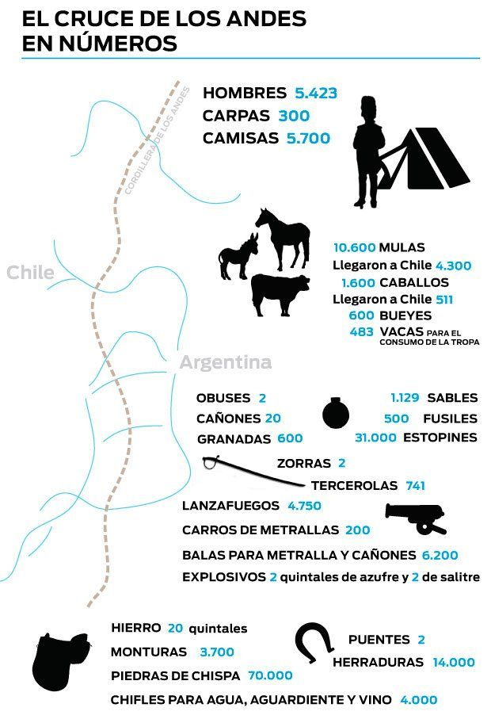

1. Escribo los números de menor a mayor y como se lee (son 22 números)

|  |  |
| --- | --- |
| Número | Como se escribe |
| 2 | Dos |
|  |  |
|  |  |
|  |  |
|  |  |
|  |  |
|  |  |
|  |  |
|  |  |
|  |  |
|  |  |
|  |  |
|  |  |
|  |  |
|  |  |
|  |  |
|  |  |
|  |  |
|  |  |
|  |  |
|  |  |
|  |  |

1. Escribo el anterior y el posterior de …

Anterior numero posterior

--------------- 1.129 ------------------

----------------- 6.200 ------------------

------------------ 5.423 ------------------

------------------ 10.600 ------------------

1. Cuando el general inicio la campaña salió con 5.423 hombres y llego a chile con 4.300 ¿Cuántas bajas hubo?

